ПРОВЕРКА В ОТНОШЕНИИ ООО «ГУК «Сокол».
В Госжилинспекцию Липецкой области поступило обращение от жителей, проживающих по адресу: г. Липецк, ул. Ушинского, д. 17/2, по вопросу нарушения обрамления входного козырька 1-го подъезда.
При проведении внеплановой выездной проверки установлено, что нарушено обрамление входного козырька.
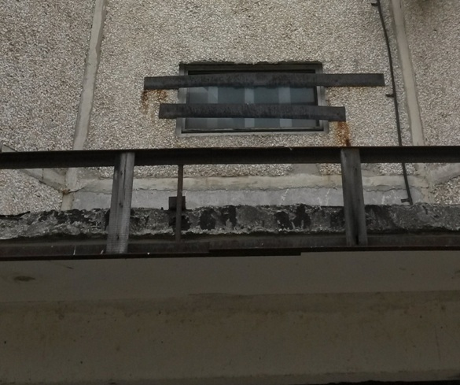
По результатам проведения проверки ООО «ГУК «Сокол» выдано предписание по устранению выявленных нарушений.
При проведении внеплановой выездной проверки установлено, что ООО «ГУК «Сокол» выполнило указанное предписание.
